สรุปเสวนาแนวทางการบริหารจัดการแรงงานข้ามชาติและการคุ้มครองทางกฎหมาย: โอกาสและความท้าทาย จ.ลำปาง

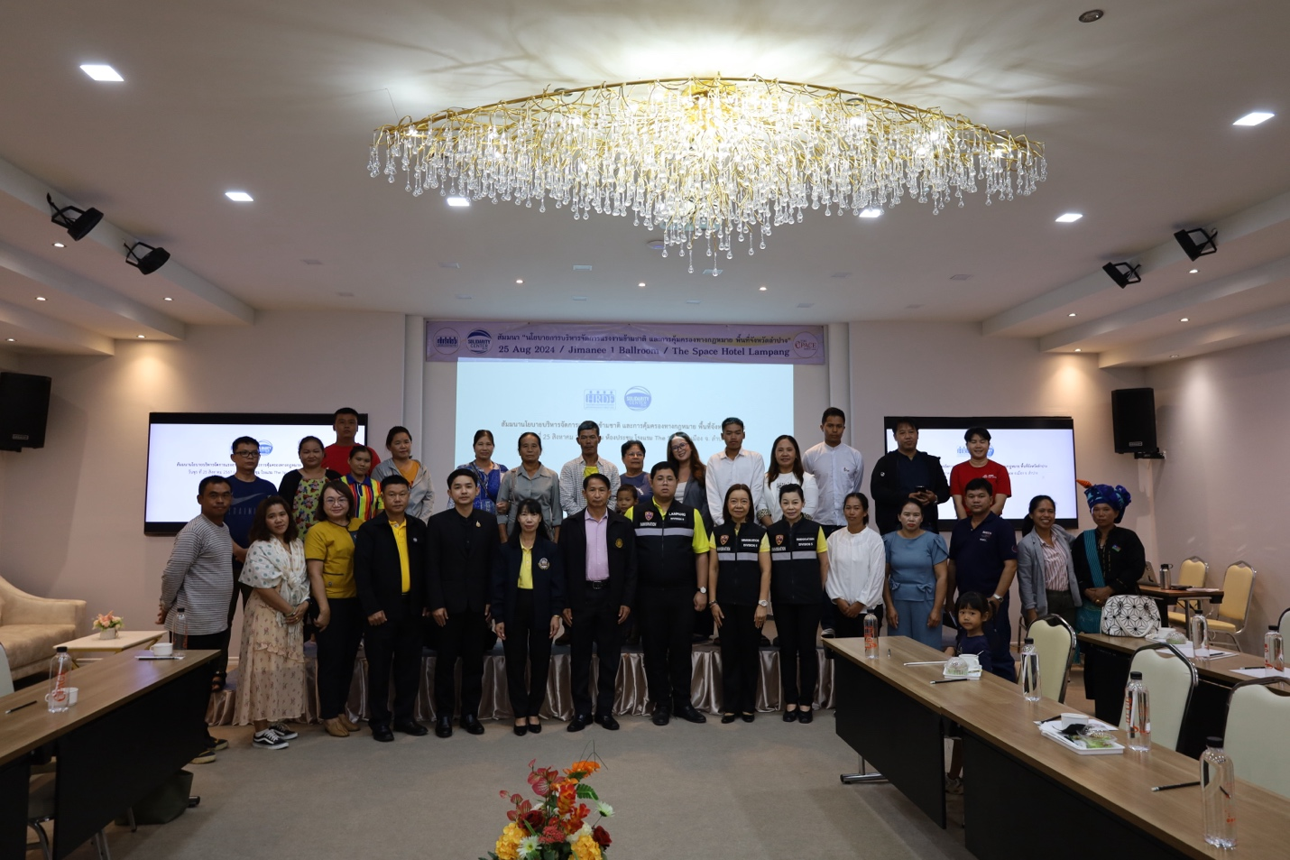

เมื่อวันที่ 25 สิงหาคม 2567 มูลนิธิเพื่อสิทธิมนุษยชนและการพัฒนา ร่วมกับ Solidarity Center ได้จัดงานสัมมนาในหัวข้อ “นโยบายการบริหารจัดการแรงงานข้ามชาติ และการคุ้มครองทางกฎหมาย” ณ The Space Hotel จังหวัดลำปาง โดยมีจุดมุ่งหมายเพื่อส่งเสริมและคุ้มครองสิทธิของแรงงานข้ามชาติและครอบครัว เน้นย้ำถึงความสำคัญของการเปลี่ยนแปลงนโยบายให้แรงงานข้ามชาติสามารถเข้าถึงข้อมูลและกลไกการคุ้มครองทางกฎหมายอย่างทั่วถึง
การสัมมนาครั้งนี้มุ่งเน้นการสร้างความรู้ความเข้าใจเกี่ยวกับสิทธิแรงงานข้ามชาติ โดยได้รับการบรรยายจากผู้แทนเครือข่ายองค์กรด้านประชากรข้ามชาติ พร้อมทั้งเปิดเวทีแลกเปลี่ยนสถานการณ์และปัญหาของแรงงานข้ามชาติในพื้นที่จังหวัดลำปาง ซึ่งได้รับความร่วมมือจากหน่วยงานภาครัฐหลายแห่ง ได้แก่ สำนักงานจัดหางาน, สวัสดิการและคุ้มครองแรงงาน, สาธารณสุข, ตำรวจตรวจคนเข้าเมือง, ประกันสังคม และนายอำเภอเมืองลำปาง

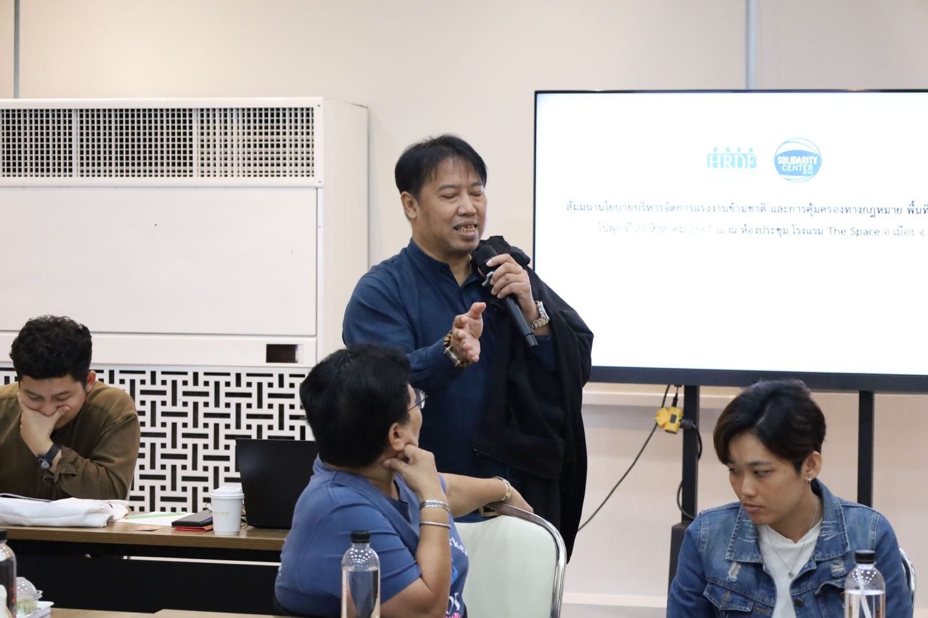

- สถานการณ์แรงงานข้ามชาติในไทย: ความท้าทายและโอกาสในการจัดการแรงงานผิดกฎหมาย
อดิศร เกิดมงคล ผู้ประสานงานเครือข่ายองค์กรด้านประชากรข้ามชาติ กล่าวว่า จากสถานการณ์แรงงานข้ามชาติในประเทศไทยในช่วงที่ผ่านมา เราพบว่าแรงงานข้ามชาติที่เข้ามาทำงานส่วนใหญ่มาจาก 4 ประเทศหลัก ได้แก่ เมียนมา ลาว กัมพูชา และเวียดนาม ซึ่งมีจำนวนรวมกว่า 3 ล้านคน โดยกว่า 70% ของแรงงานทั้งหมดเป็นแรงงานจากเมียนมา สาเหตุที่มีแรงงานจากเวียดนามน้อยที่สุดเกิดจากปัจจัยทางภูมิศาสตร์ที่ไทยและเวียดนามไม่มีพรมแดนติดกัน นอกจากนี้ แรงงานเวียดนามส่วนใหญ่เข้ามาทำงานในประเทศไทยอย่างไม่ถูกต้องทางกฎหมาย เช่น ในร้านอาหาร ทำให้จำนวนแรงงานที่จดทะเบียนถูกต้องต่ำมาก
"การออกประกาศของกระทรวงแรงงานและกระทรวงมหาดไทยที่ล่าช้า สร้างความเสี่ยงให้คนงานตกอยู่ในสถานะผิดกฎหมาย เพราะหากไม่มีมติ ครม. หรือประกาศที่ชัดเจน ก็ส่งผลให้สถานะของคนงานที่ยื่นร้องเรียนยังคงเป็นการกระทำที่ผิดกฎหมาย"
เมื่อพูดถึงแรงงานข้ามชาติที่เข้าเมืองผิดกฎหมาย พบว่ามีมากกว่า 80% ของแรงงานทั้งหมด ปัจจุบันมีนโยบายให้แรงงานกลุ่มนี้สามารถทำงานได้ชั่วคราวตามมติคณะรัฐมนตรี โดยบางส่วนได้ดำเนินการทำหนังสือเดินทางแล้ว แต่ยังคงมีประมาณ 300,000 คนที่ยังไม่มีเอกสารที่ถูกต้อง การดำเนินการนำเข้าแรงงานผ่านระบบ MOU (Memorandum of Understanding) ลดลงจากหลักล้านก่อนโควิด-19 เหลือเพียงแสนกว่าคน เนื่องจากข้อจำกัดต่าง ๆ เช่น การจำกัดระยะเวลาทำงาน 4 ปีและสถานการณ์โควิด-19 และด้วยระยะเวลาที่สั้นและการอนุมัติที่ล่าช้า แม้ว่าเมื่อรัฐบาลเปิดให้ลงทะเบียนเป็นระบบออนไลน์ก็ตาม แต่ก็ยังคงยุ่งยาก เนื่องจากระบบออนไลน์นั้นต้องทำผ่านคอมพิวเตอร์ ไม่สามารถทำผ่านมือถือได้ ทำให้นายจ้างขนาดเล็กที่ไม่มีคอมพิวเตอร์ต้องพึ่งนายหน้า และไม่มีระบบควบคุมว่านายหน้าจะเรียกเก็บค่าใช้จ่ายเท่าไร จากที่ควรจะประมาณ 7,000-8,000 บาท กลับพุ่งสูงขึ้นเป็น 10,000 - 20,000 บาท ซึ่งปัญหานี้ไม่มีระบบมาควบคุมอย่างเหมาะสม
อดิศร กล่าวต่อว่า ปัจจุบันกลุ่มแรงงานที่สำคัญแบ่งออกเป็น 4 กลุ่ม ได้แก่ 1) กลุ่มแรงงานที่อยู่ในมติครม.เชียงใหม่ มีจำนวนกว่า 2.4 ล้านคน โดยกลุ่มนี้จะหมดอายุการทำงานในวันที่ 13 กุมภาพันธ์ 2568 2) กลุ่มแรงงานที่จ้างงานในพื้นที่ชายแดน ซึ่งต้องทำงานตามเงื่อนไขของการใช้บัตรผ่านชายแดน 3) กลุ่มที่นำเข้าผ่านระบบ MOU ซึ่งมีปัญหาด้านค่าใช้จ่ายและความล่าช้าในการดำเนินการ และ 4) กลุ่มแรงงานที่ยังไม่ถูกต้องตามกฎหมาย ซึ่งยังคงมีปัญหาการขาดความชัดเจนในนโยบาย ทำให้แรงงานบางส่วนยังถูกจับกุม
"ปัญหาที่พบคือ คนพม่าจำนวนมากหลบหนีการเกณฑ์ทหารเข้ามาในประเทศไทย โดยเฉพาะผู้ที่มีกำลังทรัพย์จะดำเนินการขอวีซ่าและพาสปอร์ตให้ถูกต้องผ่านสถานทูต แต่สถานทูตรองรับได้เพียง 400 คนต่อวัน ส่งผลให้อัตราการนำเข้าแรงงานผ่านระบบ MOU จากพม่าที่เคยอยู่ที่ 800-1,000 คนต่อวัน ลดลงเหลือเพียง 100-400 คนต่อวัน ทำให้จำนวนแรงงานที่นำเข้าผ่าน MOU จากพม่าลดลงเช่นกัน”
ต้องยอมรับว่าประเทศไทยนั้นอาศัยแรงงานข้ามชาติส่วนใหญ่คือกลุ่มที่เดินทางจากประเทศพม่า แต่อดิศร กล่าวว่า ปัญหาในพม่าขณะนี้คือรัฐบาลพม่าได้ห้ามไม่ให้แรงงานชายในช่วงอายุ 23-37 ปี เดินทางไปทำงานต่างประเทศ ซึ่งขัดกับข้อกำหนดของระบบ MOU ที่เปิดรับแรงงานอายุ 18-55 ปี ทำให้แรงงานวัยทำงานหายไป เมื่อดูจากแรงงานพม่าที่เข้ามาไทย จึงไม่แปลกที่แรงงานมีอายุน้อยลง อีกประเด็นที่พบคือ พม่าได้ระงับการส่งแรงงาน MOU มาทำงานในภาคก่อสร้าง โดยอ้างว่างานก่อสร้างบางส่วนไม่มีอยู่จริง และเมื่อคนงานมาถึงกลับไม่มีงานทำ หรือถูกปล่อยให้หางานเอง ซึ่งเป็นปัญหาต่อการคุ้มครองแรงงาน พม่าจึงมองว่าเป็นดีมานด์ปลอม ทำให้ไม่ส่งแรงงานในภาคนี้มาไทย ภาคก่อสร้างเป็นภาคที่จ้างแรงงานข้ามชาติมากที่สุดในไทย ประมาณ 20% ของแรงงานข้ามชาติทั้งหมด และมากกว่าภาคเกษตร ซึ่งเป็นอันดับสองอยู่ถึง 7-8% การระงับนี้จึงส่งผลกระทบอย่างมากต่อการผลิตและการก่อสร้างในประเทศไทย อีกทั้งยังมีความไม่แน่นอนในระยะยาวว่าจะมีการประกาศเพิ่มเติมในอุตสาหกรรมอื่นที่จำเป็นหรือไม่ นี่เป็นโจทย์ที่เรายังต้องติดตามต่อไป
อดิศร ทิ้งท้ายว่า ในอนาคต แนวโน้มของการจัดการแรงงานข้ามชาติในประเทศไทยยังไม่ชัดเจน เนื่องจากเรายังไม่มีรัฐบาลที่เป็นทางการ ข้อกำหนดในรัฐธรรมนูญชี้ชัดว่ารัฐบาลรักษาการณ์ไม่สามารถมีมติคณะรัฐมนตรีที่ผูกพันกับรัฐบาลชุดถัดไปได้ แม้จะมีนายกรัฐมนตรีหญิงคนใหม่ แต่คณะรัฐมนตรียังไม่สามารถทำงานได้อย่างเต็มที่ ในการประชุมที่ผ่านมา มติคณะกรรมการนโยบายได้หยิบยกประเด็นสำคัญถึง 3 เรื่อง ได้แก่
- การเปิดจดทะเบียนแรงงานข้ามชาติใหม่ เพื่อช่วยเหลือแรงงานที่อยู่ในประเทศไทยอย่างผิดกฎหมาย โดยเฉพาะแรงงานจากพม่าและกัมพูชา
- การต่ออายุแรงงานที่กำลังจะหมดอายุในวันที่ 13 กุมภาพันธ์ 2568 เพื่อให้สามารถทำงานต่อไปได้ในรูปแบบของ MOU พิเศษที่ชายแดน
- การขยายพื้นที่ทำงานและประเภทงานสำหรับกลุ่มแรงงานชายแดน โดยเฉพาะในฝั่งกัมพูชาและพม่า ซึ่งมีความต้องการเพิ่มขึ้น
นอกจากนี้ยังมีมติที่เกี่ยวข้องกับการขออนุญาตทำงานและการตรวจลงตราวีซ่า ที่จะช่วยให้กระบวนการดำเนินงานเป็นไปอย่างรวดเร็วและมีประสิทธิภาพมากขึ้น โดยเฉพาะการยืดระยะเวลาการทำงานจาก 3 เดือนเป็น 6 เดือน และการอนุญาตให้เดินทางออกนอกพื้นที่สำหรับงานเกษตรกรรม อย่างไรก็ตาม เรายังคงต้องรอการอนุมัติจากคณะรัฐมนตรีใหม่เกี่ยวกับการจดทะเบียนแรงงานข้ามชาติ และการต่ออายุของกลุ่มแรงงานที่กำลังจะหมดอายุ เพื่อให้ทุกกลุ่มสามารถเข้าถึงโอกาสในการทำงานอย่างถูกต้องตามกฎหมายได้ในอนาคต

- นโยบายการบริหารจัดการแรงงานข้ามชาติ และการคุ้มครองทางกฎหมาย
ควง ใสแจ่ม สวัสดิการและคุ้มครองแรงงานจังหวัดลําปาง กล่าวว่า หน่วยงานของเรามีหน้าที่คุ้มครองสิทธิของผู้ใช้แรงงานที่อยู่ในสถานะลูกจ้างตามกฎหมายคุ้มครองแรงงาน ซึ่งปัจจุบันคือ พระราชบัญญัติคุ้มครองแรงงาน พ.ศ. 2541 โดยกฎหมายนี้คุ้มครองผู้ที่เข้ามาทำงานในประเทศไทยไม่ว่าจะมีสัญชาติหรือเชื้อชาติใดก็ตาม ทุกคนจะได้รับการดูแลอย่างเท่าเทียมกันตามกฎหมาย หากแรงงานข้ามชาติเห็นว่าตนไม่ได้รับสิทธิตามที่กฎหมายกำหนด สามารถติดต่อสอบถามเพิ่มเติมได้ที่สำนักงานสวัสดิการและคุ้มครองแรงงานจังหวัด ณ ศาลากลางจังหวัด ชั้น 3 สำนักงานสวัสดิการและคุ้มครองแรงงานมีภารกิจหลักในการดูแลและคุ้มครองสิทธิของผู้ใช้แรงงาน โดยมีกฎหมายที่เกี่ยวข้อง 7 ฉบับ แต่กฎหมายสำคัญที่ใช้บังคับคือ พระราชบัญญัติคุ้มครองแรงงาน พ.ศ. 2541 ซึ่งครอบคลุมเรื่องต่างๆ เช่น ค่าแรง วันหยุด วันลา การเรียกเก็บเงินประกัน และค่าชดเชยในกรณีที่ถูกให้ออกจากงาน หากแรงงานรู้สึกว่าถูกละเมิดสิทธิหรือถูกเอาเปรียบ สามารถติดต่อสอบถามได้ทันทีตามหมายเลขโทรศัพท์ 054-265-035 ถึง 6 หรือเข้ามาติดต่อที่สำนักงาน ซึ่งตั้งอยู่ที่ศาลากลางจังหวัดลำปาง ชั้น 3
ในปัจจุบัน ควง ได้เน้นย้ำถึงการใช้ระบบของหน่วยงาน คือ "3C" (Contact, Consult, Complete) เพื่อเพิ่มความสะดวกในการคุ้มครองแรงงาน ระบบนี้มีการใช้งานผ่านสติกเกอร์ที่ติดตามสถานประกอบการต่างๆ โดยภายในสติกเกอร์จะมี QR code ซึ่งสามารถสแกนเพื่อติดต่อเจ้าหน้าที่ได้โดยตรงผ่านระบบปิด ซึ่งทั้งนายจ้างและลูกจ้างสามารถสอบถามได้โดยไม่ต้องเปิดเผยตัวตน นอกจากนี้ ระบบยังมี 6 หน้าต่างที่ให้บริการเพิ่มเติม ได้แก่ 1.การนัดหมายพนักงานตรวจ: สามารถนัดหมายเพื่อติดต่อพนักงานตรวจได้ทั้งทางโทรศัพท์หรือพบกันที่สถานที่ต่างๆ 2.การยื่นคำร้อง: ลูกจ้างที่ถูกละเมิดสิทธิสามารถยื่นคำร้องผ่านระบบได้ทันทีโดยไม่ต้องเดินทางมาที่สำนักงาน 3.การยื่นคำร้องทุกข์ออนไลน์: สำหรับกรณีที่ลูกจ้างทำงานที่อื่นและมีปัญหากับนายจ้างในพื้นที่อื่น 4.การติดตามคำร้อง: ลูกจ้างสามารถตรวจสอบสถานะของคำร้องผ่านระบบได้โดยใช้หมายเลขบัตรประชาชน 5.ระบบการรับคำร้องของกระทรวงมหาดไทย: หากคำร้องไม่ได้เกี่ยวข้องกับพรบ.คุ้มครองแรงงาน ระบบจะเชื่อมโยงกับหน่วยงานที่เกี่ยวข้องในจังหวัด 6.การประเมินความพึงพอใจ: ลูกจ้างสามารถให้ข้อเสนอแนะเพื่อปรับปรุงระบบให้ดียิ่งขึ้น
นอกจากนี้ ควง ได้กล่าวถึง พรบ.คุ้มครองแรงงาน พ.ศ. 2541 คุ้มครองสิทธิของแรงงานทุกคนไม่ว่าจะเข้ามาทำงานในประเทศไทยอย่างถูกหรือผิดกฎหมาย ตัวอย่างกรณีที่ผ่านมา เช่น แรงงานก่อสร้าง 14 คนที่ถูกจับโดยเจ้าหน้าที่ตรวจคนเข้าเมือง เราได้เข้าไปดูแลสิทธิและช่วยให้พวกเขาได้รับเงินค่าจ้างที่นายจ้างค้างจ่ายรวมเป็นจำนวน 149,197.78 บาท และทำการโอนเงินให้ผ่านทาง NGO อย่างครบถ้วน จึงขอเน้นย้ำว่า สำนักงานสวัสดิการและคุ้มครองแรงงานจังหวัดลำปางมุ่งมั่นที่จะดูแลลูกจ้างทุกคน ทุกสัญชาติ อย่างเท่าเทียม

- สำนักงานจัดหางานลำปางเน้นย้ำแรงงานข้ามชาติปฏิบัติตามขั้นตอนขอใบอนุญาตทำงานและเปลี่ยนงานให้ถูกต้อง

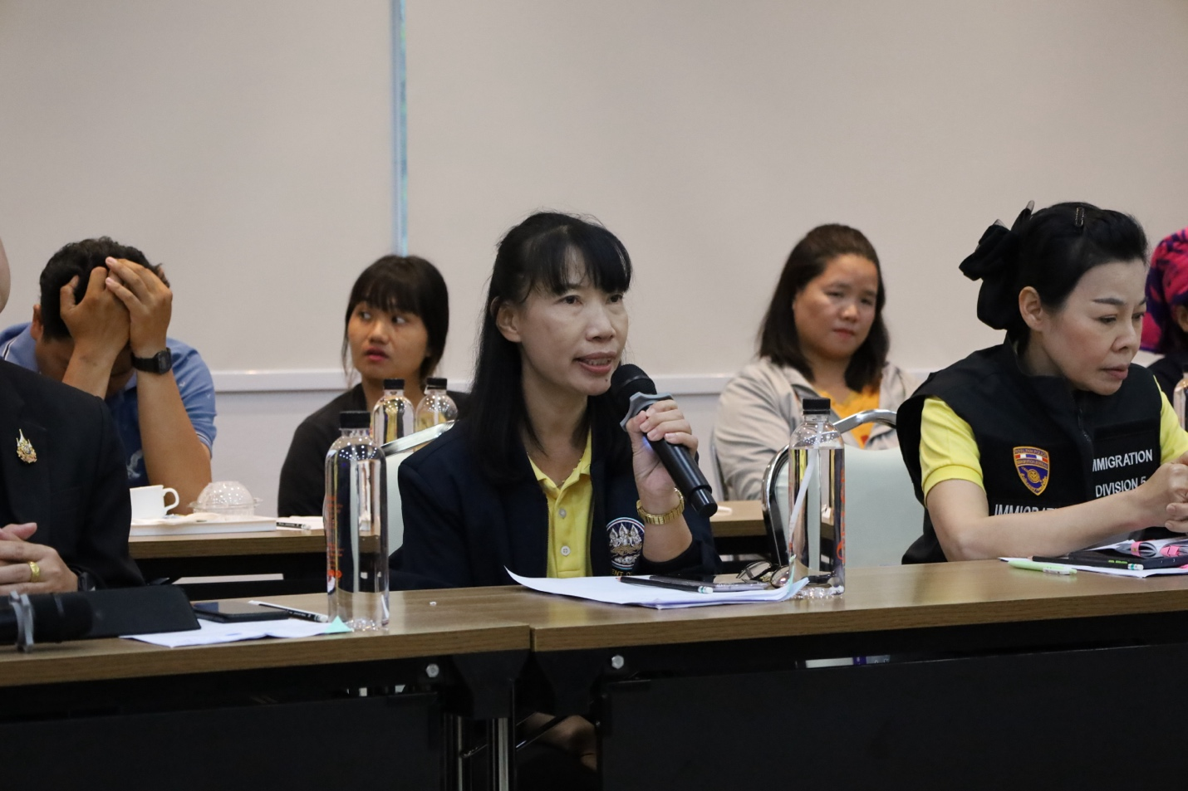
"การทำงานให้ถูกต้องตามใบอนุญาต และดำเนินการตามขั้นตอนอย่างครบถ้วน รวมถึงการลงทะเบียนใหม่ตามมติคณะรัฐมนตรีที่กำลังจะประกาศ โดยเฉพาะแรงงานกลุ่มที่ไม่มีสถานะถูกต้องหรือสถานะสิ้นสุดลง หากมติคณะรัฐมนตรีเปิดให้ขึ้นทะเบียน แรงงานจะต้องดำเนินการให้เสร็จภายใน 15 วัน เพื่อป้องกันการเพิ่มจำนวนของแรงงานที่ไม่มีสถานะถูกต้อง หรือการค้ามนุษย์ด้านแรงงาน"

รุ่งรัตน์ มณีโชติ จัดหางานจังหวัดลำปาง กล่าวว่า สำหรับแรงงานข้ามชาติที่ทำงานในจังหวัดลำปาง ขณะนี้มีแรงงานทั้งหมดจำนวน 4,882 คน โดยในจำนวนนี้ 4,331 คนเป็นแรงงานจาก 4 สัญชาติหลัก การดำเนินการที่เกี่ยวข้องกับแรงงานข้ามชาตินั้นอยู่ภายใต้การดูแลของสำนักงานจัดหางาน ซึ่งรับผิดชอบในการต่ออายุใบอนุญาตทำงานและการออกใบอนุญาตทำงานใหม่ ในปัจจุบัน เรากำลังรอผลการพิจารณาของคณะรัฐมนตรีเกี่ยวกับแนวทางการบริหารจัดการแรงงานต่างด้าว เนื่องจากใบอนุญาตทำงานของแรงงานบางกลุ่มจะสิ้นสุดในเดือนกุมภาพันธ์ 2568 โดยคาดว่าจะมีการประกาศแนวทางใหม่เร็วๆ นี้

นอกจากนี้ สำนักงานจัดหางานจังหวัดลำปางได้พบปัญหาหลักที่แรงงานข้ามชาติมักเจอ คือ การเปลี่ยนนายจ้าง ซึ่งในอดีตต้องได้รับการยืนยันจากนายจ้างเดิมก่อน แต่ปัจจุบันแรงงานข้ามชาติสามารถเปลี่ยนนายจ้างได้หากใบอนุญาตทำงานยังคงมีอายุ นอกจากนี้ แรงงานข้ามชาติต้องดำเนินการตามขั้นตอนต่างๆ อย่างครบถ้วน เช่น การตรวจสุขภาพ การทำประกันสุขภาพ การจัดเก็บอัตลักษณ์ที่ตรวจคนเข้าเมือง และการทำทะเบียนประวัติกับกรมการปกครอง หากดำเนินการไม่ครบถ้วน สถานะทางกฎหมายจะสิ้นสุดลงทันที

อีกปัญหาที่พบ รุ่งรัตน์ มณีโชติ จัดหางานจังหวัดลำปาง กล่าวต่อว่า การทำงานผิดประเภทงานที่ได้รับอนุญาต ซึ่งหากแรงงานต้องการเปลี่ยนประเภทงาน สามารถดำเนินการเปลี่ยนได้ที่สำนักงานจัดหางาน โดยเสียค่าธรรมเนียม 400 บาท ค่าใบประกอบ 100 บาท และค่าธรรมเนียม 300 บาท เพื่อให้การทำงานตรงกับประเภทงานที่ได้รับอนุญาต หากใบอนุญาตทำงานระบุว่าเป็นกรรมกร แรงงานจะไม่มีสิทธิ์ไปทำงานขายของหน้าร้าน แต่สามารถทำงานตามประเภทที่อนุญาตในบัญชีที่ 4 ซึ่งเป็นงานที่แรงงานต่างด้าวสามารถทำได้ หากพบว่าทำงานผิดประเภทอาจถูกปรับ

สิ่งที่รุ่งรัตน์ มณีโชติ จัดหางานจังหวัดลำปางต้องการเน้นย้ำคือ การทำงานให้ถูกต้องตามใบอนุญาต และดำเนินการตามขั้นตอนอย่างครบถ้วน รวมถึงการลงทะเบียนใหม่ตามมติคณะรัฐมนตรีที่กำลังจะประกาศ โดยเฉพาะแรงงานกลุ่มที่ไม่มีสถานะถูกต้องหรือสถานะสิ้นสุดลง รวมถึงแรงงานที่เข้ามาใหม่หรือลักลอบทำงาน หากมติคณะรัฐมนตรีเปิดให้ขึ้นทะเบียน แรงงานจะต้องดำเนินการให้เสร็จภายใน 15 วัน เพื่อป้องกันการเพิ่มจำนวนของแรงงานที่ไม่มีสถานะถูกต้อง หรือการค้ามนุษย์ด้านแรงงาน
ในส่วนของแรงงานข้ามชาติ 3 สัญชาติในจังหวัดลำปาง รุ่งรัตน์ มณีโชติ จัดหางานจังหวัดลำปาง ระบุว่า มีจํานวนกว่า 4,000 ราย โดยจากการตรวจสอบของสำนักงานประกันสังคม พบว่าเข้าระบบประกันตนประมาณ 2,000 ราย และยังมีบางส่วนที่ยังไม่เข้าสู่ระบบประกันสังคม สาเหตุหลักเกิดจากการที่แรงงานขอใบอนุญาตทํางานผ่านระบบออนไลน์ของสำนักงานจัดหางาน ซึ่งสะดวกมากขึ้น ทำให้ขั้นตอนการเข้าประกันสังคมถูกเลื่อนเป็นลำดับถัดไปหลังจากที่แรงงานได้ซื้อบัตรประกันสุขภาพแล้ว การตรวจสอบแรงงานที่ยังไม่ได้เข้าระบบประกันสังคม ทางสำนักงานประกันสังคมจะลงพื้นที่ตรวจสอบตามสถานประกอบการ ซึ่งกระทรวงแรงงานจะดําเนินการร่วมกับหน่วยงานอื่น ๆ ในการตรวจบูรณาการ ทั้งนี้ พบว่ามีแรงงานจำนวนมากยังไม่ได้เข้าสู่ระบบประกันสังคม ทางสำนักงานประกันสังคมจึงออกหนังสือเชิญนายจ้างให้ดําเนินการขึ้นทะเบียนแรงงานเข้าสู่ระบบ เพื่อแก้ไขปัญหานี้ แม้ว่าการเข้าถึงแรงงานยังไม่ครอบคลุมทั้งหมด

ในการประชุมหน่วยงานราชการล่าสุด รุ่งรัตน์ มณีโชติ จัดหางานจังหวัดลำปาง มีการหารือเกี่ยวกับขั้นตอนการขอใบอนุญาตทํางานและการตรวจสุขภาพ โดยเสนอให้มีการตรวจสอบข้อมูลจากสำนักงานประกันสังคมก่อนจะดำเนินการขั้นต่อไป อย่างไรก็ตาม การดําเนินงานนี้ยังอยู่ในระยะเริ่มต้น ตัวเลขแรงงานในระบบประกันสังคมอาจยังไม่เทียบเท่ากับที่อยู่ในระบบของสำนักงานจัดหางาน ซึ่งแรงงานข้ามชาติส่วนใหญ่จะเป็นกลุ่มกรรมกรในโรงอิฐ และกลุ่มเลี้ยงสัตว์ ซึ่งเข้าระบบมากที่สุด ส่วนสำนักงานประกันสังคมจะมีขั้นตอนดำเนินการกับนายจ้างที่ฝ่าฝืนกฎหมาย เช่น การเปรียบเทียบปรับ และแจ้งความดำเนินคดีกับพนักงานสอบสวน แต่ขั้นตอนนี้อาจใช้เวลาพอสมควรในการดำเนินคดี

"ปัญหาที่สำคัญคือพี่น้องแรงงานมักไม่รู้จักนายจ้างตัวจริง ซึ่งอาจส่งผลกระทบต่อสิทธิ เช่น ค่าชดเชยและค่าแรง ดังนั้นแรงงานต้องรู้จักนายจ้างที่มีอำนาจในการรับเข้าและสั่งให้ออก เพื่อปกป้องสิทธิของตนเอง หากถูกจับควรรีบแจ้งสำนักงานสวัสดิการและคุ้มครองแรงงาน เพราะหากไม่รีบแจ้งจะหมดสิทธิในการเรียกร้องค่าชดเชย"

รุ่งรัตน์ทิ้งท้ายในประเด้นข้อคำถามเกี่ยวกับเรื่องภาษารองรับแรงงานข้ามชาติในหน่วยงานราชการ เนื่องจากหน่วยงานที่รับผิดชอบตำแหน่งล่ามในลำปางไม่มีเลย ขณะนี้กรมสวัสดิการมีอยู่ประมาณ 20 จังหวัดที่มีแรงงานข้ามชาติเข้มข้น ดังนั้นเราจึงต้องพูดคุยเกี่ยวกับการเผยแพร่ข้อมูล เช่น แผ่นพับที่มีอยู่ 4 ภาษา (CLMV) ซึ่งในอนาคตเราจะไม่มีแผ่นพับเหล่านี้ เนื่องจากงบประมาณที่เราได้รับไม่เพียงพอ ดังนั้น จึงขอเสนอให้มีการสร้างเครือข่ายอาสาสมัครเพื่อทำหน้าที่เป็นล่าม โดยเฉพาะอย่างยิ่งในกรณีที่มีคนพูดภาษาปะโอ ที่อาจไม่เข้าใจภาษาไทย ก็สามารถสร้างเครือข่ายของผู้พูดปะโอที่เข้าใจภาษาไทยและภาษากฎหมาย เพื่อเข้ามาเป็นล่ามอาสาสมัครให้กับเรา

อีกหนึ่งปัญหาที่สำคัญคือ พี่น้องแรงงานมักไม่รู้จักนายจ้างตัวจริง เช่น หากไปทำงานที่สถานประกอบการ แต่ไม่รู้ว่านายจ้างคือใคร ซึ่งเป็นปัญหาที่อาจส่งผลกระทบต่อสิทธิของแรงงาน โดยเฉพาะเรื่องค่าชดเชยและค่าแรง บางครั้งแรงงานอาจทะเลาะกับหัวหน้างานและถูกบอกให้ออก แต่หัวหน้างานไม่มีอำนาจที่จะไล่พวกเขาออกจริง ๆ ดังนั้นแรงงานต้องรู้จักนายจ้างที่มีอำนาจในการรับเข้าและสั่งให้ออก เพื่อปกป้องสิทธิของตนเอง
นอกจากนี้ รุ่งรัตน์กล่าวว่า หากท่านถูกจับ ควรรีบแจ้งสำนักงานสวัสดิการและคุ้มครองแรงงาน เพราะหากนายจ้างค้างสิทธิ เช่น ค่าแรงหรือค่าชดเชย จะหมดสิทธิหากไม่รีบแจ้งให้ทราบ เราสามารถให้ความช่วยเหลือได้ถึงสถานีตำรวจและหน่วยงานที่เกี่ยวข้อง สำหรับค่าจ้าง หากทำงานครบตามจำนวนวัน จะได้รับเงินตามที่ทำ แต่สำหรับค่าชดเชย แรงงานต้องทำงานกับนายจ้างครบ 120 วันก่อน จึงจะมีสิทธิได้รับค่าชดเชย ซึ่งจะเพิ่มขึ้นตามอายุงาน แต่มีข้อยกเว้นที่อาจทำให้ไม่ได้รับค่าชดเชย มีทั้งหมด 6 ข้อ ได้แก่ 1. การทุจริตหรือกระทำผิดอาญาต่อนายจ้าง 2.การจงใจทำให้นายจ้างเสียหาย 3.ความประมาทเลินเล่อทำให้นายจ้างได้รับความเสียหาย 4.การฝ่าฝืนคำสั่งนายจ้างที่ถูกต้องตามกฎหมาย 5.การละทิ้งหน้าที่เกิน 3 วัน 6.ถูกดำเนินคดีซึ่งทำให้หมดสิทธิ์ในการได้รับค่าชดเชย จึงขอเตือนพี่น้องแรงงานข้ามชาติให้ระมัดระวังในเรื่องเหล่านี้ และหากท่านสามารถสร้างเครือข่ายหรือมาช่วยเป็นล่ามอาสาสมัคร จะช่วยให้เราแก้ปัญหาได้ง่ายขึ้น

- สาธารณสุขจังหวัดลำปาง เผยยอดซื้อบัตรประกันสุขภาพแรงงานต่างด้าวลดลง พร้อมเน้นย้ำความสำคัญของการเข้าระบบเพื่อสิทธิ์การคุ้มครองเต็มรูปแบบ

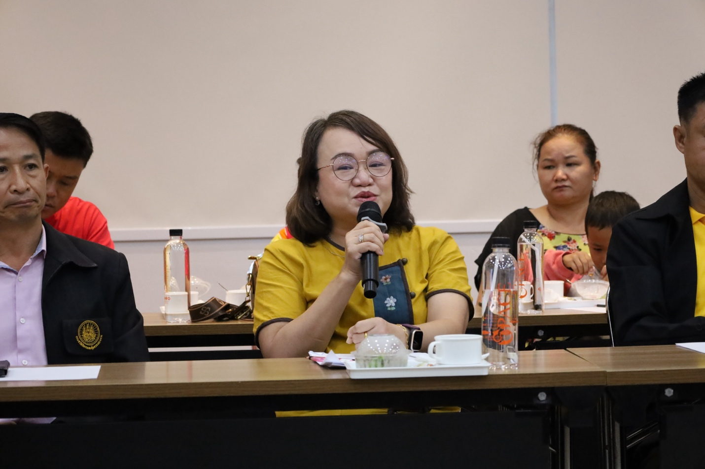
"สิ่งที่อยากจะบอกคือ อยากให้แรงงานเข้าสู่ระบบประกันสุขภาพ... ถ้าเกิดอุบัติเหตุฉุกเฉินอะไร ก็สามารถที่จะคุ้มครองสุขภาพได้ เพราะชีวิตเท่ากัน โรงพยาบาลไม่ได้เป็นสิ่งที่น่ากลัวอะไร... ถ้ายังไม่มีประกันสุขภาพ เราก็อยากจะให้ทำประกันไว้ก่อน"
ชลธิชา ขระเขื่อน สาธารณสุขจังหวัดลำปาง กล่าวว่า หากย้อนกลับไปในปี 2566 จะเห็นได้ว่าสถานการณ์การซื้อบัตรประกันสุขภาพมีแรงงานมาซื้อประมาณ 2,500 ราย แต่ในปี 2567 ตัวเลขลดลงเหลือเพียง 949 ราย ซึ่งการซื้อบัตรจะล้อไปตามนโยบาย โดยเมื่อแรงงานลงทะเบียนแล้ว จะต้องตรวจสุขภาพก่อน และจากนั้นจึงมาซื้อบัตรประกันสุขภาพ อย่างไรก็ตาม แม้จะเลยระยะเวลาไปแล้ว แรงงานก็ยังสามารถซื้อบัตรได้ ซึ่งในขณะนี้เหลือเวลาอีก 6 เดือน ก่อนจะถึงกำหนดการบังคับตามประกาศกระทรวงสาธารณสุข สถานพยาบาลในสังกัดของสาธารณสุข เช่น โรงพยาบาลลำปาง และโรงพยาบาลชุมชนทุกแห่ง รวมถึงพื้นที่ที่มีแรงงานต่างด้าวมาก เช่น ห้างฉัตร แม่เมาะ และเถิน ยังคงให้บริการแรงงานต่างด้าวในการเจ็บป่วยและอุบัติเหตุฉุกเฉินเทียบเท่ากับคนไทย เช่นเดียวกับที่คนไทยใช้บัตรประชาชนรักษาทุกที่ในราคา 30 บาท แรงงานต่างด้าวก็ได้รับการบริการเช่นกัน

นอกจากนี้ ชลธิชา ได้กล่าวถึงกรณีของการย้ายหน่วยบริการสาธารณสุข แรงงานต่างด้าวสามารถย้ายสิทธิ์ได้ เช่น แรงงานที่ซื้อบัตรประกันสุขภาพที่โรงพยาบาลห้างฉัตร หากต้องย้ายไปเชียงใหม่ก็สามารถโอนสิทธิ์ได้ อีกทั้งหากเกิดอุบัติเหตุนอกพื้นที่ เช่น ในจังหวัดลำพูน ซึ่งแรงงานรายนี้ได้รับการคุ้มครองจาก พ.ร.บ. คุ้มครองผู้ประสบภัยจากรถ เราก็จะมีระบบตามจ่ายที่เชื่อมโยงกับโรงพยาบาลในจังหวัดที่เกิดเหตุ
“สิ่งสำคัญที่อยากเน้นย้ำคือ อยากให้แรงงานทุกคนเข้าสู่ระบบประกันสุขภาพ เพราะหากเกิดอุบัติเหตุหรือเจ็บป่วยฉุกเฉิน ระบบนี้จะช่วยคุ้มครองสิทธิของแรงงานได้ นอกจากนี้ ตั้งแต่เด็กเกิดมาจะได้รับวัคซีนและสิทธิ์ตรวจฟันฟรีเหมือนเด็กไทย สถิติในปีที่ผ่านมาพบว่า มีแรงงานต่างด้าวฝากครรภ์เกือบ 1,000 ราย และคลอดแล้ว 94 ราย ซึ่งการเข้าระบบประกันสุขภาพจะช่วยให้ทุกคนได้รับการคุ้มครองอย่างทั่วถึง” ชลธิชา ขระเขื่อน สาธารณสุขจังหวัดลำปาง

ชลธิชา สาธารณสุขจังหวัดลำปาง ทิ้งท้ายว่า แรงงานข้ามชาติสามารถซื้อบัตรประกันสุขภาพได้ที่โรงพยาบาลทุกแห่งตามพื้นที่ที่อยู่อาศัยหรือตามสถานประกอบการของนายจ้าง พื้นที่ที่มีการซื้อบัตรมากที่สุดขณะนี้คือ อำเภอเมือง ห้างฉัตร และแม่เมาะ ปัจจุบันยังสามารถซื้อบัตรได้ในระยะเวลา 6 เดือนก่อนถึงวันที่ 13 กุมภาพันธ์ โดยค่าตรวจสุขภาพอยู่ที่ 500 บาท และบัตรประกันสุขภาพ 900 บาท สำหรับเด็กจะได้รับการคุ้มครอง 1 ปีในราคา 365 บาทกรมการปกครอง

- ตม.ลำปาง ย้ำเรื่องสิทธิและหน้าที่ของผู้ต่างด้าวในกระบวนการจัดทำเอกสาร

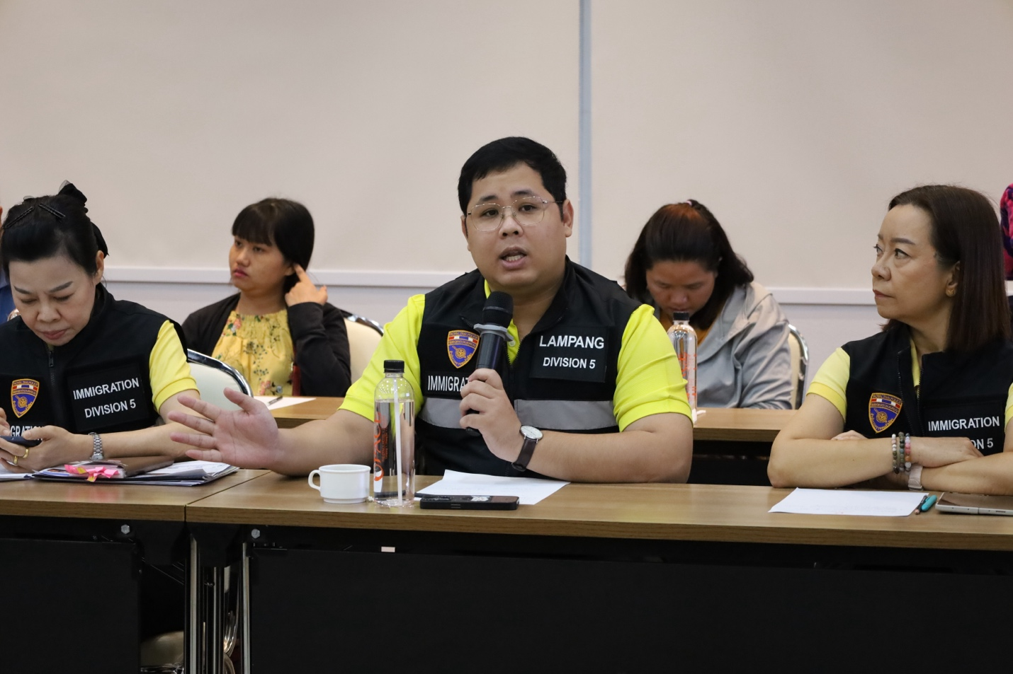
"ตม. เป็นหน่วยงานสุดท้ายในกระบวนการจัดทำเอกสารทั้งหมด สำหรับผู้ที่มีสถานะต่างด้าว ควรทราบสิทธิและเอกสารที่ตนมี เช่น วันออกหนังสือเดินทางและวันหมดอายุของเอกสาร รวมถึงมติ ครม. ที่อนุญาตให้พำนักได้จนถึงเมื่อไหร่ หากเข้าใจเรื่องนี้ดี จะสามารถดำเนินการต่างๆ ได้อย่างทันท่วงที รวมถึงการชำระค่าปรับ"

ร.ต.ท.กิติคุณ กิติยามาศ สำนักงานตรวจคนเข้าเมือง จังหวัดลำปาง กล่าวว่า ตม. เป็นหน่วยงานสุดท้ายในกระบวนการจัดทำเอกสารทั้งหมด สำหรับผู้ที่มีสถานะต่างด้าว ควรทราบสิทธิและเอกสารที่ตนมี เช่น วันออกหนังสือเดินทางและวันหมดอายุของเอกสาร รวมถึงมติ ครม. ที่อนุญาตให้พำนักได้จนถึงเมื่อไหร่ หากเข้าใจเรื่องนี้ดี จะสามารถดำเนินการต่างๆ ได้อย่างทันท่วงที รวมถึงการชำระค่าปรับ ดังนั้นจึงสำคัญที่จะต้องรู้ว่าหนังสือเดินทางและวีซ่าหมดอายุเมื่อไร และช่วงเวลาที่หน่วยงานเปิดให้ดำเนินการ มีบางคนที่ปล่อยให้เวลาผ่านไปจนเหลือไม่กี่วันก่อนที่จะดำเนินการ ซึ่งอาจทำให้ไม่ทันการและต้องเสียค่าปรับ
นอกจากนี้ ร.ต.ท.กิติคุณได้กล่าวต่อในเรื่องเอกสารที่ ตม.ได้รับจากหน่วยงานราชการ เช่น ใบตรวจอัตลักษณ์ ควรตรวจสอบชื่อ-นามสกุลให้ตรงกัน เพราะถ้าไม่ตรงจะเสียเวลาในการทำหนังสือเดินทาง สำหรับแรงงาน 3 สัญชาติ เช่น แรงงานเมียนมา ที่มีลูกเกิดในไทย ควรติดตามข่าวสารเกี่ยวกับมติ ครม. ที่อนุญาตให้ขึ้นทะเบียนและทำหนังสือเดินทางได้ โดยเด็กกลุ่มนี้สามารถดำเนินการได้ เพราะมีสัญชาติจากพ่อแม่ แต่เมื่อต้องการเรียนหนังสือ สามารถขอวีซ่าประเภทการศึกษาได้ ซึ่งไม่จำเป็นต้องเหมือนพ่อแม่ และเมื่อได้วีซ่าประเภทนี้แล้ว จะสามารถเรียนหนังสือได้ โดยเอกสารทั้งหมดที่ได้จะต้องผ่านการตรวจสอบจากสถานทูตไทย
"ปัญหาที่มักพบคือเจ้าของบ้านในทะเบียนบ้านและบัตรประชาชนของเจ้าของบ้านต้องมีคำว่า 'เจ้าบ้าน' หากพักอาศัยกับนายจ้าง นายจ้างอาจเข้าใจว่าตนเป็นเจ้าของบ้าน ทั้งที่จริงแล้วอาจเป็นเพียงผู้เช่า"
ในส่วนของการแจ้งที่พักอาศัย ร.ต.ท.กิติคุณ กล่าวว่า ปัญหาที่มักพบคือเจ้าของบ้านในทะเบียนบ้านและบัตรประชาชนของเจ้าของบ้านต้องมีคำว่า "เจ้าบ้าน" หากพักอาศัยกับนายจ้าง นายจ้างอาจเข้าใจว่าตนเป็นเจ้าของบ้าน ทั้งที่จริงแล้วอาจเป็นเพียงผู้เช่า ต้องมีบัตรประชาชนและทะเบียนบ้านของเจ้าของบ้านมาด้วย มิฉะนั้นจะเสียเวลา เจ้าของบ้านที่เป็นคนไทยสามารถมอบอำนาจให้คนไทยมาดำเนินการแทนได้ โดยใช้หนังสือมอบอำนาจซึ่งสามารถโหลดได้จากกูเกิล ติดแสตมป์ 10 บาท พร้อมทะเบียนบ้าน บัตรประชาชนของผู้รับมอบ และเอกสารหน้าพาสปอร์ตของต่างด้าว สำหรับการรายงานตัว alle 90 วัน (ไม่เข้าใจ) ควรทำเพื่อเช็คว่าผู้ต่างด้าวยังทำงานอยู่กับเจ้าของบ้านจริงหรือไม่ หากไม่มารายงานอาจมีค่าปรับ โดยสามารถแจ้งได้ก่อน 15 วัน และเลทได้ 7 วัน รวมเวลาที่สามารถแจ้งได้คือ 22 วัน

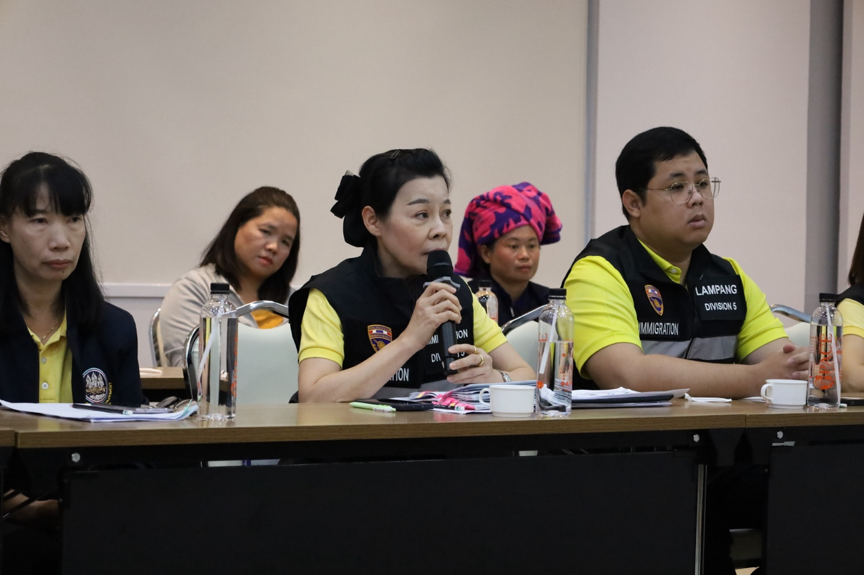

ร.ต.ท.หญิง จิราพัชร เถาสุวรรณ์ สำนักงานตรวจคนเข้าเมือง จังหวัดลำปาง ขอเสริมเรื่องการติดต่อของเจ้าบ้านที่ต้องทำด้วยตนเอง นายจ้างควรแจ้งให้ลูกจ้างทราบว่า ต้องมาติดต่อด้วยตนเอง เพื่อหลีกเลี่ยงกรณีที่นายจ้างอาจมีความรับผิดชอบหากให้ที่พักอาศัยแก่แรงงานผิดกฎหมาย สำหรับการรายงานตัว 90 สามารถทำได้หลายช่องทาง เช่น แจ้งออนไลน์หรือส่งไปรษณีย์ แต่สำหรับแรงงานในลำปางควรมาที่สำนักงานด้วยตนเอง เพื่อเช็ควีซ่าและเอกสารให้เรียบร้อย เพราะวีซ่าของแรงงานมักจะหมดอายุง่ายหากเปลี่ยนงาน สำหรับแรงงานสัญชาติลาว ขณะนี้กำลังอยู่ในระหว่างการเดินทางออกนอกประเทศเพื่อทำพาสปอร์ตใหม่ ขณะที่แรงงานพม่าสามารถทำ CI ในประเทศได้ แต่แรงงานลาวไม่สามารถทำได้ ต้องมีใบเดินทางออกนอกประเทศ สำหรับผู้ที่อยู่เกินกำหนดจะมีโทษปรับสูงสุดไม่เกิน 20,000 บาท และหากอยู่เกิน 90 วันจะถูกห้ามเข้าประเทศตามระยะเวลาที่กำหนด หากถูกจับจะอยู่ในสถานะผู้ต้องขังรอส่งกลับประเทศ โดยเฉพาะกรณีที่มีสงครามในประเทศต้นทาง อาจต้องใช้เวลาในการส่งกลับนาน

